

**FAMILY DAY**

**ZONDAG**

**9 september 2018**

Wat ?

BBQ in een losse sfeer met vrienden, familie en kinderen

Aperitief + wandeling : 12 uur stipt

Waar?

“**Land van Engelen”** , Helshovenstraat 33 in 3840 Borgloon

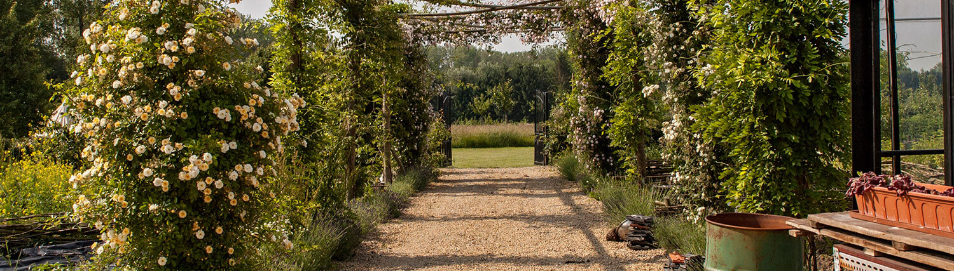[www.landvanengelingen.be](http://www.landvanengelingen.be)

Prijs : 35 Euro pp volwassenen, 20 Euro pp kinderen tot 14 jaar

Inschrijvingen :

via HARMONY of via lijst in bijlage (laatste inschrijvingen op dinsdag 4/09)